填空题
- 计算机系统的组成部分 计算机硬件、OS、系统和应用程序、用户
- I/O 外设 – CPU怎么样访问I/O 同步（查询），异步（中断）
- 计算机系统的定义？？？ OS的定义：控制程序、虚拟机、资源分配器。操作系统是配置在计算机硬件上带第一层软件，是对硬件系统的首次扩充。
- OS的结构：内核/用户态，怎样切换 中断（外部设备触发）异常或特殊指令进内核态
- 最小服务单位，系统调用 用户怎样使用最小功能单位 API
- 虚拟/物理地址转换（分页和分段，没写用16进制就用10进制）
- OS的典型例子 MS-DOS是简单结构，THE是分层结构，MACH是微内核结构，虚拟机VM370
- 进程概念 运行中的程序的抽象，即执行中的程序，包含程序之外的很多资源，比如文本段，数据段，CPU寄存器的内容，栈，堆，以及其他资源（如打开的文件）。
- 进程的状态转移图，OS实现状态转移用的数据结构是什么？该数据结构保存在用户/内存空间？ new running waiting ready terminated 状态转移图 进程控制块PCB 保存在内核中
- 进程间通信（IPC）解决什么问题？ 实现协作进程间的信息交换。IPC提供一个允许进程间通信并同步他们的动作，但不分享相同的地址空间的机制
- RPC套接字为什么要这样设计，为什么用IP+PORT IP用来找到主机，PORT用来找到进程
- 区别线程与进程 进程是资源分配单位，线程是调度在CPU上执行的实体
- 内核/用户线程怎样映射？ 用户级线程映射到内核线程：多对一，一对一，多对多
- 评价CPU调度的5个指标 CPU利用率，吞吐量，轮转时间，等待时间，响应时间
- 什么是竞争条件 很多线程并发地访问和操纵相同数据且输出依赖于访问发生顺序的一种情况
- 临界区是什么 访问共享资源的代码
- 信号量实现P/V wait signal 实现？（伪代码）原子操作，原子性，不可再分
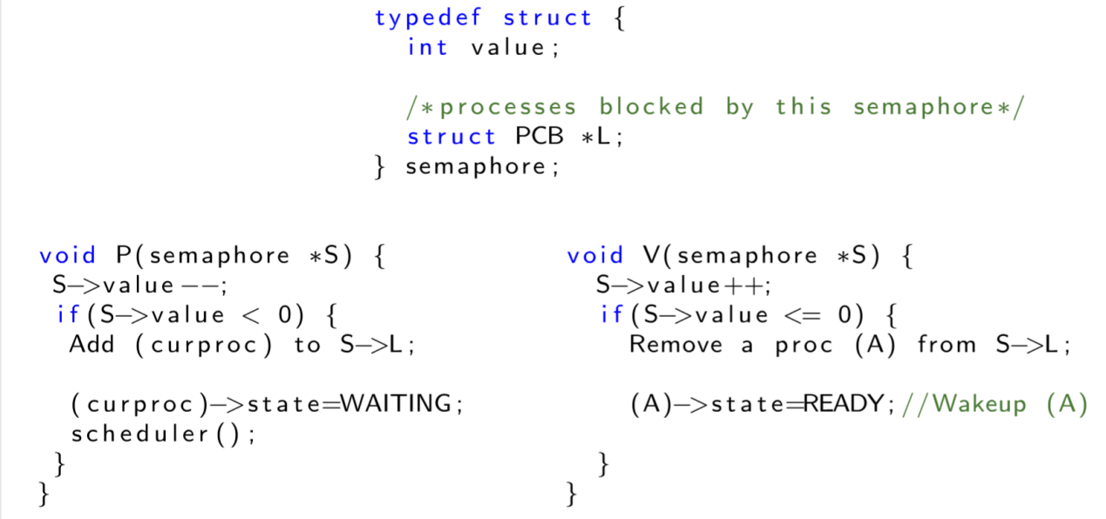
- 三个经典的同步模型：有限缓冲区，读者写者，哲学家 算法（伪代码）
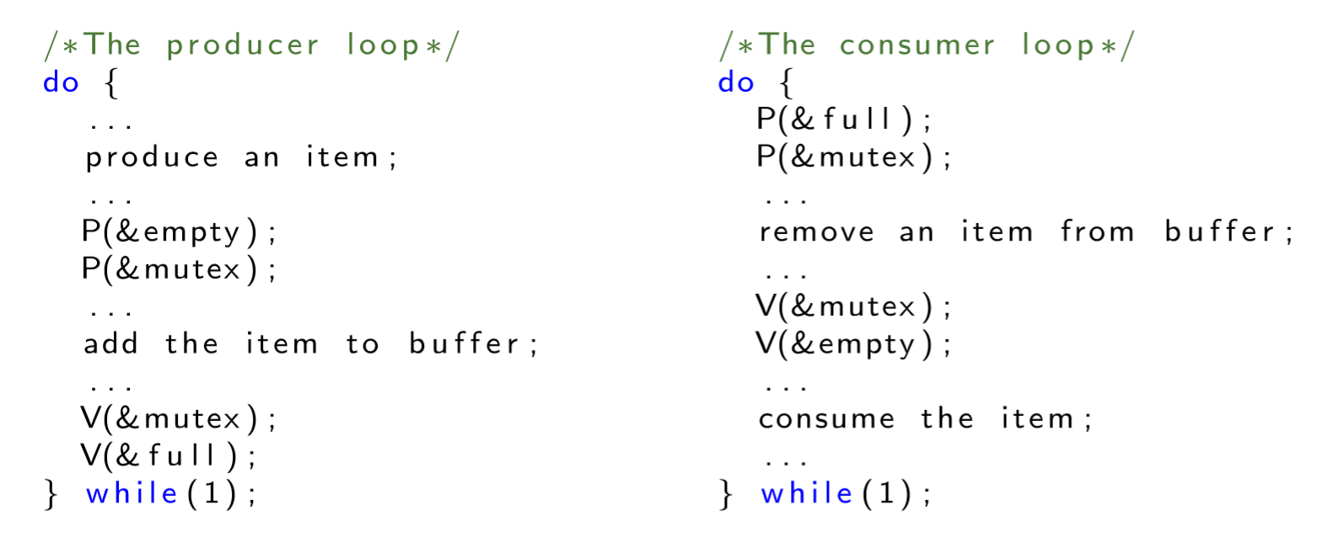
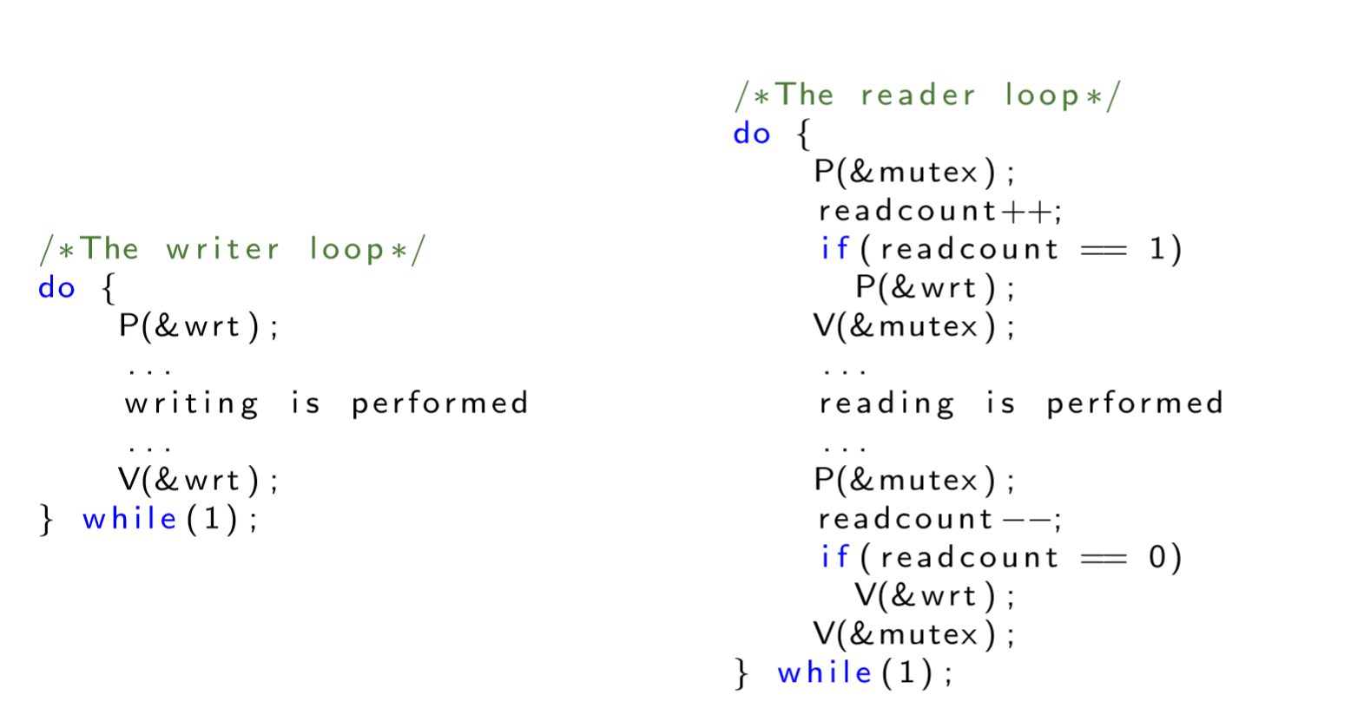
- 管程（编译器层次解决同步问题，另外还有硬件层次和OS层次）
任意时刻只能有一个进程在管程中处于活动状态
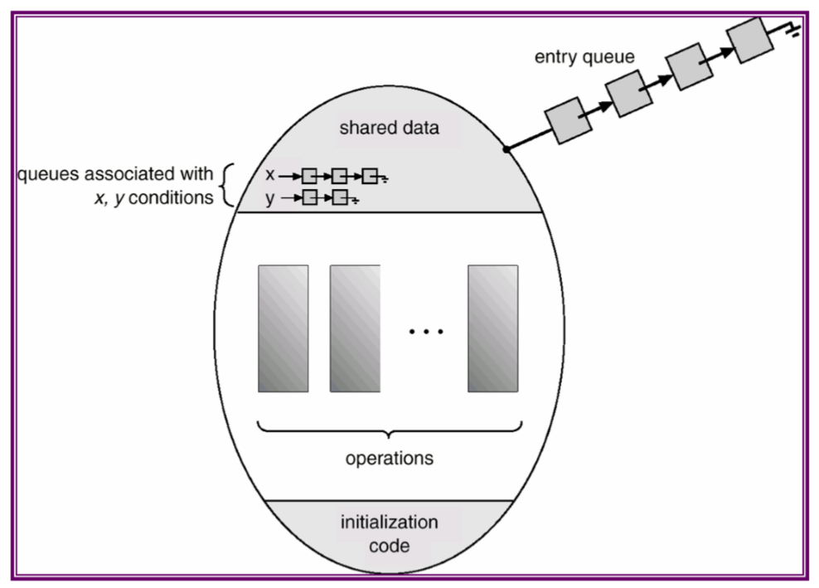
- 死锁概念，四个条件，使用的工具是什么？资源分配图，处理策略
概念：集合中每个进程等待一个事件发生，这个事件只能由这个集合中的其他进程引发
四个条件：互斥、占有并等待、非抢占、循环等待
使用工具：资源分配图
处理策略：死锁预防、死锁避免、死锁检测与恢复、鸵鸟算法
- 分页，分段各自的实现方式 分页的TLB：EAT的计算
- 页表入口 PTE是什么，分页/分段各自的地址转换计算 PTE：页表项，page table entry
- 系统抖动的出现原因，和CPU调度模块有交叉。两种解决方法：工作集模型（是对进程局部性locality的近似），发生率监控（局部性模型？）
原因：总物理内存大小无法满足该系统的最低内存需求（所有进程的locality大小之和）
- 文件系统的结构、操作，几种分配方式：相应的地址转换
结构：没有结构、简单结构、复杂结构
操作：创建、打开、关闭、读、写、检索、删除
分配方法：连续分配、链表分配（FAT）、索引分配

计算题
- CPU调度算法：FCFS SJF 优先级调度 RR
- 死锁-银行家算法：安全状态检测算法，资源请求算法
- 虚拟内存-换页算法：FIFO Optimal LRU Second-Chance，page fault计算（混合其他知识考，看11级，14级卷子）
